TRƯỜNG ĐẠI HỌC CÔNG NGHIỆP HÀ NỘI
KHOA CÔNG NGHỆ THÔNG TIN
------🙙🕮🙛-------
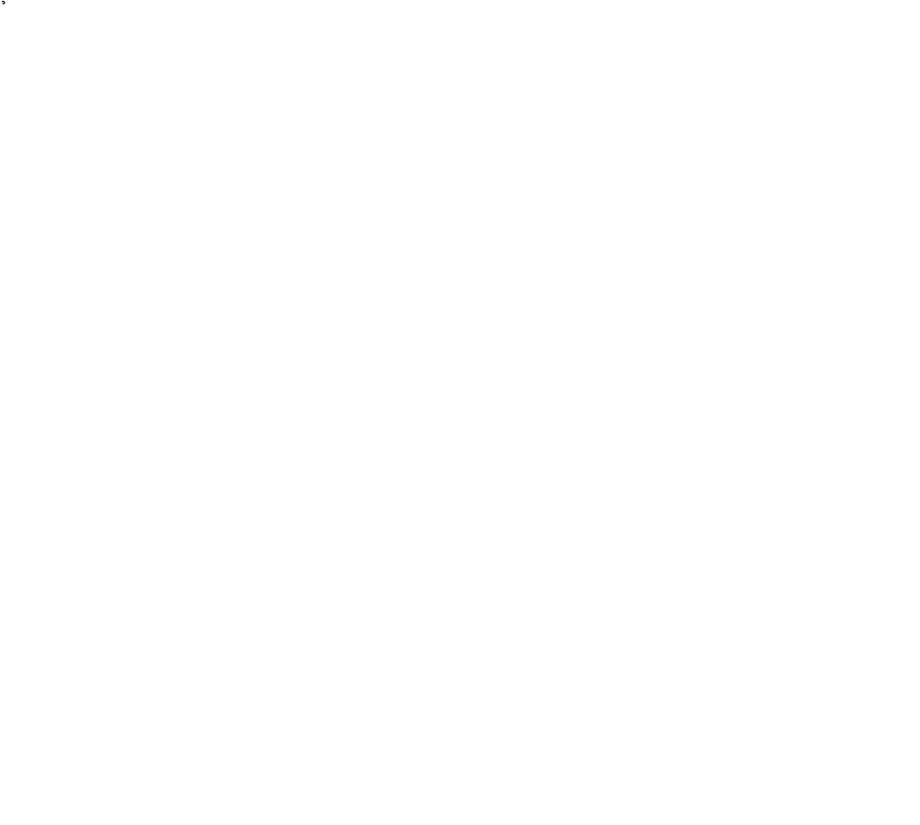

BÁO CÁO THỰC NGHIỆM
Học phần: An ninh mạng
Chủ đề: Chữ ký số Elgamal và ứng dụng trong xác thực văn bản(Sử dụng ngôn ngữ C++, C#)

.
Giáo viên hướng dẫn : TS. Phạm Văn Hiệp
Nhóm sinh viên thực hiện :
- Hoàng Công Anh Mã SV: 2022604953
- Nguyễn Hoàng Ánh Mã SV: 2022601849
- Doãn Duy Hưng Mã SV: 2022605386
- Đoàn Duy Khánh Mã SV: 2022602771
- Nguyễn Thị Liên Mã SV: 2022600327
Mã Lớp học phần: 20241IT6070001
Nhóm: 5
Hà Nội - Năm 2024
MỤC LỤC

LỜI NÓI ĐẦU
Trước đây khi công nghệ máy tính chưa phát triển, khi nói đến vấn đề an toàn bảo mật thông tin, chúng ta thường hay nghĩ đến các phương pháp nhằm đảm bảo cho thông tin được trao đổi hay cất giữ một cách an toàn và bí mật, chẳng hạn như các phương pháp: đóng dấu và ký niêm phong một bức thư để biết rằng lá thư có được chuyển nguyên vẹn đến người nhận hay không, dùng mật mã hoá thông điệp để chi có người gửi và người nhận hiểu được thông điệp, lưu giữ tài liệu trong các két sắt có khoá tại nơi được bảo vệ nghiêm ngặt.
Ngày nay với sự phát triển của khoa học công nghệ, đặc biệt là sự phát triển của Internet, việc sử dụng máy tính và điện thoại cá nhân trở nên rộng rãi, dẫn dắt đến càng nhiều thông tin được lưu trữ trên máy tính và gửi đi trên mạng Internet. Do đó nhu cầu về an toàn và bảo mật thông tin trên máy tính càng nhiều và việc sử dụng mật mã mã hoá càng được phổ biến. Trong thực tế các hacker, các dạng virus luôn tấn công và là mối đe dọa của các nguồn tài nguyên thông tin. Những vấn đề đảm bảo an toàn thông tin trong các hệ thống máy tính là rất quan trọng.
Hiểu được điều đó, nhóm chúng em đã thực hiện xây dựng chương trình mã hóa và giải mã ELGAMAL. Từ những kiến thức đã được học cùng với việc nghiên cứu các tài liệu trên Internet, và nhất là nhờ sự hướng dẫn, chỉ bảo tận tình của thầy Phạm Văn Hiệp, nhóm chúng em đã hoàn thành đề tài này. Trong quá trình hoàn thành đề tài, chúng em còn gặp nhiều khó khăn, và sự hiểu biết của chúng em còn hạn hẹp nên kết quả vẫn còn nhiều thiếu sót.
Kính mong thầy nhận xét và đóng góp ý kiến để nhóm chúng em có thẻ hoàn thiện bài tập lớn này.
Chúng em xin trân thành cảm ơn!

CHƯƠNG 1: TỔNG QUAN

Tổng quan về An ninh mạng
An ninh mạng là một lĩnh vực quan trọng trong công nghệ thông tin, tập trung vào việc bảo vệ các hệ thống, mạng và dữ liệu khỏi các mối đe dọa và tấn công. Dưới đây là một số khía cạnh chính của an ninh mạng:
Bảo mật thông tin (Information Security)
An ninh mạng bao gồm việc bảo vệ các đặc tính riêng tư (confidentiality), toàn vẹn (integrity) và khả dụng (availability) của thông tin.
- Confidentiality (Tính riêng tư): Bảo vệ tính riêng tư của dữ liệu thông qua các cơ chế chứng thực và mã hóa, ngăn ngừa những người không hợp lệ truy cập thông tin. Ví dụ, trong môi trường công nghệ thông tin, một người chưa đăng nhập vào Domain sẽ không được truy cập những dữ liệu chỉ chia sẻ cho các Domain User. Các công nghệ mã hóa như AES, RSA, và các giao thức bảo mật như SSL/TLS thường được sử dụng để đảm bảo tính riêng tư của dữ liệu.
- Integrity (Tính toàn vẹn): Bảo vệ tính toàn vẹn của dữ liệu thông qua các thuật toán như RSA, SHA, MD5, ngăn ngừa attacker thay đổi các thông tin nhạy cảm trong quá trình truyền. Các cơ chế kiểm tra tính toàn vẹn như checksum, hash function cũng được sử dụng để đảm bảo dữ liệu không bị thay đổi.
- Availability (Tính khả dụng): Đảm bảo dữ liệu luôn ở trong trạng thái sẵn sàng đáp ứng nhu cầu của người dùng. Điều này bao gồm việc bảo vệ hệ thống khỏi các cuộc tấn công từ chối dịch vụ (DDoS), đảm bảo hệ thống có khả năng phục hồi sau sự cố và duy trì hoạt động liên tục.
- Non-Repudiation (Tính không thể chối bỏ): Đảm bảo rằng người gửi dữ liệu không thể phủ nhận việc đã gửi thông tin thông qua các xác nhận nguồn gốc như chữ ký điện tử. Điều này giúp xác định trách nhiệm và nguồn gốc của thông tin.
Các mối đe dọa và tấn công mạng
Các mối đe dọa và tấn công mạng có thể đến từ nhiều nguồn khác nhau, bao gồm hacker, malware, phishing, và các cuộc tấn công từ chối dịch vụ (DDoS).
- Hacker: Những kẻ tấn công có kỹ năng cao, có thể xâm nhập vào hệ thống để đánh cắp hoặc thay đổi thông tin. Hacker có thể sử dụng các kỹ thuật như SQL injection, cross-site scripting (XSS), và buffer overflow để tấn công hệ thống.
- Malware: Phần mềm độc hại như virus, worm, trojan, ransomware có thể gây hại cho hệ thống và dữ liệu. Malware có thể lây lan qua email, tải xuống từ internet, hoặc qua các thiết bị lưu trữ di động.
- Phishing: Các cuộc tấn công lừa đảo nhằm đánh cắp thông tin nhạy cảm như mật khẩu và thông tin tài khoản. Phishing thường được thực hiện qua email giả mạo, trang web giả mạo, hoặc tin nhắn lừa đảo.
- DDoS (Distributed Denial of Service): Các cuộc tấn công từ chối dịch vụ phân tán nhằm làm gián đoạn dịch vụ bằng cách làm quá tải hệ thống. DDoS có thể làm cho hệ thống không thể đáp ứng yêu cầu của người dùng hợp lệ.
Các biện pháp bảo vệ
Để bảo vệ hệ thống và dữ liệu khỏi các mối đe dọa và tấn công, cần áp dụng các biện pháp bảo vệ sau:
- Mã hóa (Encryption): Sử dụng các hệ mật như DES, Triple DES (3DES), RC4, AES, RSA, Rabin, Diffie-Hellman, Elgamal để mã hóa thông tin trước khi truyền đi. Mã hóa giúp bảo vệ dữ liệu khỏi việc bị đọc trộm hoặc thay đổi trong quá trình truyền.
- Tường lửa (Firewall): Sử dụng tường lửa để kiểm soát lưu lượng mạng và ngăn chặn các truy cập không hợp lệ. Tường lửa có thể là phần cứng hoặc phần mềm, và có thể cấu hình để chặn các lưu lượng mạng đáng ngờ.
- Hệ thống phát hiện xâm nhập (IDS/IPS): Sử dụng hệ thống phát hiện và ngăn chặn xâm nhập để giám sát và phản ứng kịp thời với các cuộc tấn công. IDS (Intrusion Detection System) phát hiện các hành vi xâm nhập, trong khi IPS (Intrusion Prevention System) có thể ngăn chặn các hành vi này.
- Chứng thực và quản lý truy cập (Authentication and Access Control): Sử dụng các cơ chế chứng thực mạnh mẽ và quản lý truy cập để đảm bảo chỉ những người dùng hợp lệ mới có thể truy cập hệ thống. Các phương pháp chứng thực bao gồm mật khẩu, thẻ thông minh, và xác thực hai yếu tố (2FA).
- Sao lưu và phục hồi dữ liệu (Backup and Recovery): Thực hiện sao lưu định kỳ và có kế hoạch phục hồi dữ liệu để đảm bảo dữ liệu không bị mất mát trong trường hợp xảy ra sự cố. Sao lưu dữ liệu giúp khôi phục hệ thống nhanh chóng sau các sự cố như tấn công ransomware hoặc lỗi phần cứng.
Quản lý rủi ro
Quản lý rủi ro là một phần quan trọng của an ninh mạng, bao gồm việc xác định, đánh giá và giảm thiểu các rủi ro liên quan đến an ninh mạng.
- Xác định rủi ro: Xác định các mối đe dọa và lỗ hổng có thể ảnh hưởng đến hệ thống và dữ liệu. Điều này bao gồm việc đánh giá các tài sản quan trọng, các mối đe dọa tiềm ẩn, và các lỗ hổng bảo mật.
- Đánh giá rủi ro: Đánh giá mức độ nghiêm trọng của các rủi ro và xác định các biện pháp giảm thiểu phù hợp. Đánh giá rủi ro giúp xác định các rủi ro có thể chấp nhận được và các rủi ro cần phải giảm thiểu.
- Giảm thiểu rủi ro: Áp dụng các biện pháp bảo vệ để giảm thiểu rủi ro và đảm bảo an ninh mạng. Các biện pháp giảm thiểu rủi ro bao gồm việc áp dụng các biện pháp bảo mật kỹ thuật, quản lý, và tổ chức.
Đào tạo và nâng cao nhận thức
Đào tạo và nâng cao nhận thức về an ninh mạng là rất quan trọng để đảm bảo mọi người trong tổ chức đều hiểu và tuân thủ các biện pháp bảo vệ an ninh mạng.
- Đào tạo nhân viên: Tổ chức các khóa đào tạo về an ninh mạng cho nhân viên để nâng cao kiến thức và kỹ năng. Đào tạo nhân viên giúp họ nhận biết các mối đe dọa và biết cách phản ứng kịp thời.
- Nâng cao nhận thức: Tăng cường nhận thức về các mối đe dọa và biện pháp bảo vệ an ninh mạng thông qua các chiến dịch truyền thông và tài liệu hướng dẫn. Nâng cao nhận thức giúp mọi người hiểu rõ tầm quan trọng của an ninh mạng và tuân thủ các biện pháp bảo vệ.

Các kiến thức cơ sở (kiến thức cơ sở về toán học, ngôn ngữ lập trình …)
Kiến thức cơ sở về toán học:
- Đại số: Hiểu biết về các khái niệm cơ bản của đại số như phương trình, bất phương trình, hàm số, và ma trận.
- Giải tích: Kiến thức về đạo hàm, tích phân, chuỗi số, và các ứng dụng của chúng trong phân tích dữ liệu và tối ưu hóa.
- Xác suất và thống kê: Hiểu biết về các khái niệm cơ bản của xác suất và thống kê, bao gồm phân phối xác suất, ước lượng, kiểm định giả thuyết, và phân tích hồi quy.
Kiến thức cơ sở về thuật toán:
- Thuật toán sắp xếp: Hiểu biết về các thuật toán sắp xếp như sắp xếp nổi bọt (bubble sort), sắp xếp chọn (selection sort), sắp xếp chèn (insertion sort), sắp xếp nhanh (quick sort), và sắp xếp trộn (merge sort).
- Thuật toán tìm kiếm: Kiến thức về các thuật toán tìm kiếm như tìm kiếm tuần tự (linear search), tìm kiếm nhị phân (binary search), và tìm kiếm theo chiều sâu (depth-first search), tìm kiếm theo chiều rộng (breadth-first search).
- Thuật toán đồ thị: Hiểu biết về các thuật toán liên quan đến đồ thị như thuật toán Dijkstra, thuật toán Floyd-Warshall, thuật toán Kruskal, và thuật toán Prim.
Kiến thức cơ sở về ngôn ngữ lập trình:
- Ngôn ngữ lập trình C/C++:
  - Cú pháp và cấu trúc: Hiểu biết về cú pháp và cấu trúc cơ bản của ngôn ngữ lập trình C/C++, bao gồm biến, hàm, mảng, con trỏ, và cấu trúc dữ liệu.
  - Quản lý bộ nhớ: Kiến thức về quản lý bộ nhớ trong C/C++, bao gồm cấp phát và giải phóng bộ nhớ động, con trỏ và tham chiếu.
  - Lập trình hướng đối tượng: Hiểu biết về các khái niệm lập trình hướng đối tượng trong C++, bao gồm lớp, đối tượng, kế thừa, đa hình, và nạp chồng hàm.
  - Thư viện chuẩn C++ (STL): Kiến thức về thư viện chuẩn C++ (STL), bao gồm các cấu trúc dữ liệu như vector, list, map, và các thuật toán như sort, find, và binary_search.
- Ngôn ngữ lập trình C#:
  - Cú pháp và cấu trúc: Hiểu biết về cú pháp và cấu trúc cơ bản của ngôn ngữ lập trình C#, bao gồm biến, hàm, mảng, và cấu trúc dữ liệu.
  - Lập trình hướng đối tượng: Hiểu biết về các khái niệm lập trình hướng đối tượng trong C#, bao gồm lớp, đối tượng, kế thừa, đa hình, và nạp chồng hàm.
  - Quản lý bộ nhớ: Kiến thức về quản lý bộ nhớ trong C#, bao gồm cơ chế thu gom rác (garbage collection) và quản lý tài nguyên.
  - Thư viện chuẩn .NET: Kiến thức về thư viện chuẩn .NET, bao gồm các cấu trúc dữ liệu như List, Dictionary, và các thư viện hỗ trợ như LINQ, Entity Framework.

Nội dung nghiên cứu (trình bày lý do và các nội dung nghiên cứu…)

Lý do chọn đề tài.
Vai trò của hệ mật mã
- Phải che giấu được nội dung của văn bản rõ (plaintext)
- Tạo các yếu tố xác thực thông tin, đảm bảo thông tin lưu hành trong hệ thống đến người nhận hợp pháp là xác thực
- Tổ chức các sơ đồ chữ ký điện tử, đảm bảo k có hiện tượng giả mạo, mạo danh để gửi thông tin lên mạng.
Khái niệm cơ bản
- Bản rõ X: được gọi là bản tin gốc, bản rõ có thể được chia nhỏ có kích thước phù hợp.
- Bản mã Y: là bản tin gốc đã được mã hoá.
- Mã: là thuật toán mã hoá chuyển bản rõ thành bản mã, thông thường chúng ta cần thuật toán mã hoá mạnh, cho dù kẻ thù biết được thuật toán, nhưng không biết thông tin về khoá thì cũng không tìm được bản rỏ.
- Khoá K: là thông tin tham số dùng để mã hoá, chỉ có người gửi và người nhận biết. Khoá là độc lập với bản rõ và có độ dài phù hợp với yêu cầu bảo mật.
- Mã hoá: là quá trình chuyển bản rõ thành bản mã.
- Giải mã: là quá trình chuyển bản mã thành bản rõ, đây là quá trình ngược lại của mã hoá.
Các thành phần của hệ mật mã
Một hệ mật mã là một hệ bao gồm 5 thành phần (P, C, K, E, D) thoả mãn:
- P (Plaintext): không gian bản rõ, là tập hợp hữu hạn các bản rõ có thể.
- C (Ciphertext): không gian bản mã, là tập hợp những bản mã có thể.
- K (Key): không gian khoá, là tập hợp các khoá có thể.
- E (Encryption): không gian hàm mã hoá, là tập hợp các quy tắc mã hoá có thể.
- D (Decryption): không gian hàm giải mã, là tập hợp các quy tắc giải mã có thể. Đối với mỗi k thuộc K có một quy tắc mã hoá e_{k}: P -> C thuộc E và một quy tắc giải mã tương ứng d_{k}: C -> P thuộc D
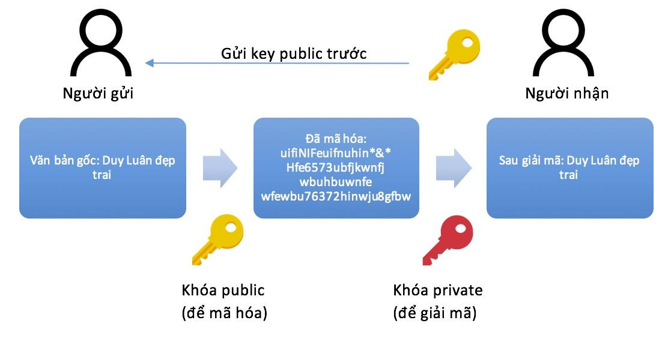
Hình 1.1: Quá trình mã hoá và giải mã thông tin
Phân loại hệ mật mã
- Hệ mật mã đối xứng: hay còn gọi là mật mã khoá bí mật, là những hệ mật dùng chung một khó cả trong quá trình mã hoá và giải mã dữ liệu. Do đó khoá phải giữ bí mật tuyệt đối. Một số thuật toán nổi tiếng như: DES, Triple DES, RC4, …
- Hệ mật mã bất đối xứng (mật mã khoá công khai): dùng một khoá để mã hoá sau đó dùng một khoá khác để giải mã (2 khoá khác nhau). Các khoá này tạo nên từng cặp chuyển đổi ngược nhau và không có khó nào có thể suy được từ khoá nào. Khoá đúng để mã hoá có thể công khai, nhưng khoá dùng để giải mã phải giữ bí mật. Một số thuật toán nổi tiếng như: RSA, Elgamal, …

Giới thiệu về hệ mã Elgamal
Giới thiệu chung về hệ mã Elgamal
- Là một hệ mật mã công khai
- Dựa trên bài toán logarithm rời rạc. Tính an toàn của nó phụ thuộc vào độ phức tạp của bài toán logarithm.
- Là một biến thể của sơ đồ phân khối khoá Diffie-Hellman, được đưa ra năm 1984.
- So với hệ mã RSA, hệ mã Elgamal không có nhiều rắc rối về vấn đề quyền sử dụng.
Mã hóa và giải mã hệ mã Elgamal
Quá trình mã hoá và giải mã
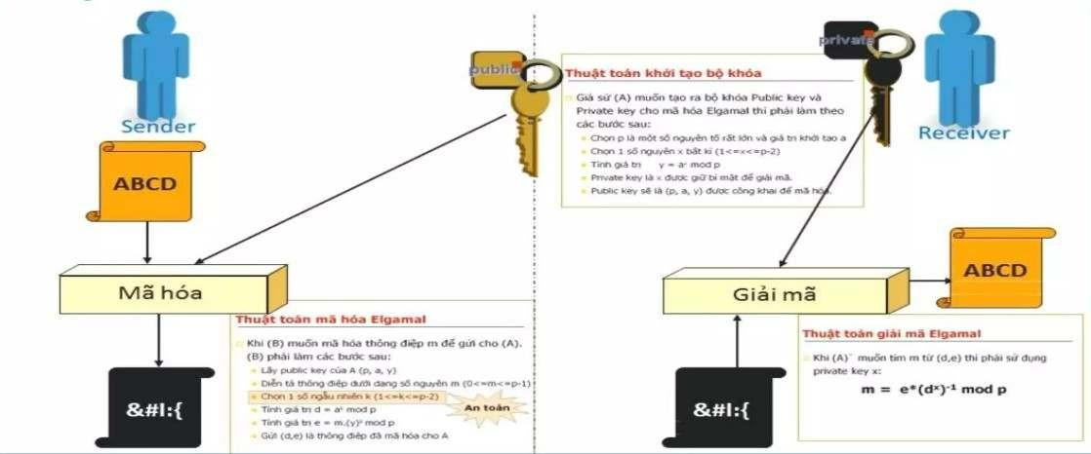
Hình 1.2: Sơ đồ quá trình mã hoá và giải mã hệ mã Elgamal
- Ban đầu người ta sẽ lựa chọn một số nguyên tố lớn p và 2 số nguyên tố nhỏ hơn p là alpha (phần tử nguyên thuỷ của Z*p) và a (khoá bí mật của người nhận) sau đó tính:
beta = alphaª mod p
Kpublic(p, alpha, beta),
Kprivate(a)
- Để mã hoá một thông điệp M thành bản mã C, người gửi chọn số ngẫu nhiên k (1 < k < p – 1) và tính cặp bản mã:
  - C1 = alpha^{k} mod p o C2 = (M * beta^{k}) mod p
Và gửi bản mã: C = (C1, C2) đi (sau đó k sẽ bị huỷ đi).
- Để giải mã thông điệp M đầu tiên ta dùng khoá bí mật a và tính theo công thức:
  - M = (C2 * (C1ª)⁻¹) mod p với (C1ª)⁻¹ mod p = (C1(p-1-a)) mod p
* Bài toán logarithm rời rạc:
- Logarithm rời rạc là sự kết nối của phép tính logarithm trên trường số thực vào các nhóm hữu hạn. Ta nhắc lại rằng với hai số thực x, y và cơ số a > 0, a # 0, nếu a^{x} – y = 0 được gọi là logarithm cơ số a của y ký hiệu: x = log_{a}y
- Logarithm rời rạc là bài toán khó (chưa biết thuật toán hiệu quả nào). Trong khi bài toán ngược luỹ thừa rời rạc lại không khó (có thể sử dụng thuật toán bình phương và nhân)
Độ an toàn
- Hệ mã Elgamal dựa trên bài toán logarithm rời rạc. Tính an toàn của nó tuỳ thuộc vào độ phức tạp của bài toán logarithm.
- Trong bài toán về hệ mã Elgamal:
  - p là số nguyên tố, alpha là phần tử nguyên thuỷ của
Z*p
  - Bài toán logarithm rời rạc có thể được phát biểu như sau: Tìm một số mũ a duy nhất (1 < x < p – 1) sao cho beta = alphaª mod p, với y thuộc Z*p cho trước.
  - Bài toán có thể giải được bởi phương pháp vét cạn (tức là duyệt tất cả phần tử a) để tìm a thoả mãn. Khi đó độ phức tạp là sẽ là O(p). Vấn đề đặt ra là nêu p lớn, rất lớn thì để thực hiện phương pháp này cần thời gian rất lớn -> không khả thi.
- Đánh giá độ an toàn của hệ mã Elgamal :
  - Hệ mã Elgamal áp dụng bài toán logarithm rời rạc, chính vì vậy độ an toàn của hệ mã Elgamal là rất lớn vì bài toán logarit rời rạc chưa có phương pháp hiệu quả để giải.
  - Với một số nguyên tố p đủ lớn thì thuật toán Elgamal không có phương pháp thám mã hiệu quả.
Ưu và nhược điểm của hệ mã Elgamal
- Ưu điểm:
  - Độ phức tạp của bài toán logarithm rời rạc lớn nên độ an toàn cao.
  - Bản mã phụ thuộc vào bản rõ X và giá trị ngẫu nhiên nên từ một bản rõ có thể có nhiều bản mã khác nhau.
- Nhược điểm:
  - Tốc độ chậm (do phải xử lý số nguyên lớn) o Dung lượng bộ nhớ dành cho việc lưu trữ khoá yêu cầu phải lớn.
  - Việc sinh khoá và quản lý khoá cũng khó khăn hơn các hệ mã khác (do sử dụng các số nguyên tố)
Tính an toàn của hệ mã Elgamal
Giả sử C có được bản mã, để giải mã được thì C phải đối mặt với bài toán sau:
C phải tìm số a sao cho h ≡ g ª (mod p) để có thể dùng phương pháp giải mã như B đã làm; Hoặc C phải tìm số b sao cho y1 ≡ g ^{b} (mod p) để có thể tính trực tiếp hb và từ đó tìm được r.
Cả hai cách tiếp cận nói trên đều đòi hỏi C phải giải bài toán logarithm rời rạc, là một bài toán khó, do đó ElGamal là hệ mã khóa tương đối an toàn.

CHƯƠNG 2: KẾT QUẢ NGHIÊN CỨU

2.1. Nghiên cứu, tìm hiểu hệ mã hóa khóa công khai.

2.1.1. Giới thiệu về hệ mã hóa công khai
Mã hóa khóa công khai được phát triển để khắc phục hai nhược điểm chính của thuật toán mã hóa đối xứng hay còn gọi là mã khóa bí mật:
• Vấn đề phân phối khóa: Người gửi và người nhận phải chia sẻ khóa cho nhau bằng một cách nào đó hoặc sử dụng một trung tâm phân phối khóa mà trung tâm phân phối khóa này có thể bị tấn công.
• Vấn đề về chữ ký điện tử: Mật mã đã được sử dụng rộng rãi trong thương mại và tư nhân, thì các thông điệp và tài liệu điện tử sẽ cần đến chữ ký tương đương với các tài liệu giấy.
Như vậy, người nhận sẽ yên tâm nhận được tài liệu từ người gửi xác định và người gửi không chối bỏ được trách nhiệm đối với tài liệu gửi. Vào năm 1976 Whitfield Diffie và Martin Hellman đã tìm ra một phương pháp mã hóa khác mà có thể giải quyết được hai vấn đề trên, đó là mã hóa khóa công khai (public key cryptography) hay còn gọi là mã hóa bất đối xứng (asymmetric cryptography). Đây có thể xem là một bước đột phá quan trọng nhất trong lĩnh vực mã hóa.

2.1.2. Ý tưởng của mã hóa công khai
Hình 2.1. Sơ đồ của hệ mã công khai
Bob và Alice muốn gửi tin nhắn cho nhau
Alice sẽ tạo ra 2 khóa: 01 khóa công khai, 01 khóa bí mật
Trong đó:
+ Khóa công khai của Alice tất cả mọi người đều biết.
+ Khóa bí mật chỉ 1 mình Alice biết.
+ Khóa công khai và khóa bí mật liên hệ với nhau qua cơ chế toán học.
+ Có khóa công khai cũng không suy ra được khóa bí mật.
→ Không cần chia sẻ khóa, Bob sẽ biết được khóa công khai của Alice.
Bob sẽ dùng khóa công khai của Alice để mã hóa bản tin mà Bob muốn gửi cho Alice.
Khi nhận được bản tin đã được mã hóa từ Bob, Alice sẽ dùng khóa bí mật của mình để giải mã bản tin.
Tương tự với chiều gửi tin nhắn từ Alice tới Bob, Bob cũng biết khóa công khai của Alice, còn khóa bí mật của Bob thì chỉ 1 mình Bob biết.

2.1.3. Mô hình hệ mã hóa công khai

Hình 2.2. Mô hình hệ mã hóa công khai
- Hệ mật sẽ bao gồm:
• Bản rõ (plaintext-M): bản tin được sinh ra bởi bên gửi.
• Bản mật (ciphertext-C): bản tin che giấu thông tin của bản rõ, được gửi tới bên nhận qua một kênh không bí mật.
• Khóa: Bên nhận có 1 cặp khóa:
o Khóa công khai (Kub) : công bố cho tất cả mọi người biết (kể cả hacker).
o Khóa riêng (Krb) : bên nhận giữ bí mật, không chia sẻ cho bất kỳ ai.
• Mã hóa (encrypt-E): C = E(Kub, M).
• Giải mã (decrypt): M = D(Krb, C) = D(Krb, E(Kub, M)).
- Cơ chế hoạt động
• Người gửi(A) gửi thông tin đã được mã hóa bằng khóa công khai (Kub) của người nhận(B) thông qua kênh truyền tin không bí mật.
• Người nhận(B) nhận được thông tin đó sẽ giải mã bằng khóa riêng (Krb) của mình.
• Hacker cũng sẽ biết khóa công khai (Kub) của B tuy nhiên do không có khóa riêng (Krb) nên Hacker không thể xem được thông tin gửi.
2.1.4. Ưu điểm và nhược điểm
- Ưu điểm:
• Không cần chia sẻ khóa mã hóa(khóa công khai) một cách bí mật => Dễ dàng ứng dụng trong các hệ thống mở.
• Khóa giải mã (khóa riêng) chỉ có B biết => An toàn hơn, có thể xác thực nguồn gốc thông tin
• n phần tử chỉ cần n cặp khóa.
- Nhược điểm:
• Chưa có kênh an toàn để chia sẻ khóa => Khả năng bị tấn công dạng tấn công người đứng giữa.
2.1.5. Nhận xét
1 hệ thống mã hoá PKC có thể đáp ứng 2 mục đích:
- Bảo mật thông tin và truyền tin.
- Chứng thực và chữ ký điện tử 2 thuật toán đáp ứng các ứng dụng trên thành công nhất là RSA và Elgamal. Hệ mật mã PKC có tốc độ thực hiện chậm, nhưng lại phù hợp khi áp dụng các ứng dụng cần có tính an toàn cao.

2.2. Chữ ký số và ứng dụng trong thực tế
2.2.1. Khái niệm Chữ ký số
Theo Điều 1, Khoản 4, Nghị định số 26/2007/NĐ-CP, chữ ký số là một dạng chữ ký điện tử (hay còn gọi là sơ đồ chữ ký số) được tạo ra bằng sự biến đổi một thông điệp dữ liệu, sử dụng hệ thống mật mã không đối xứng; được sử dụng để xác thực danh tính, bảo vệ tính toàn vẹn và bảo mật của các giao dịch điện tử. Chữ ký số tương đương với chữ ký viết tay hoặc con dấu được đóng dấu, nhưng cung cấp tính bảo mật cao hơn nhiều. Mỗi người dùng chữ ký số phải có một cặp khóa gồm khóa công khai (public key) và khóa bí mật (private key). Khóa bí mật dùng để tạo chữ ký số. Khóa công khai dùng để thẩm định chữ ký số.
2.2.2. Khả năng của chữ ký số
Chữ ký số có thể đảm bảo tính toàn vẹn của tài liệu từ đầu đến cuối và cũng có thể cung cấp thông tin xác thực về người khởi tạo tài liệu. Chữ ký số giúp thiết lập các đảm bảo sau:
- Tính xác thực (Authenticity): Chữ ký số giúp đảm bảo rằng người ký chính là người mà họ tuyên bố.
- Tính toàn vẹn (Integrity): Chữ ký số giúp đảm bảo rằng nội dung không bị thay đổi hoặc giả mạo kể từ khi được ký số.
- Chống thoái thác (Non-repudiation): Chữ ký số giúp chứng minh nguồn gốc của nội dung được ký cho tất cả các bên, chống giả mạo, mạo danh hoặc từ chối với bất kỳ nội dung đã ký. Chữ ký số có thể được sử dụng như một bằng chứng pháp lý trong trường hợp tranh chấp, vì nó chứng minh rõ người ký không thể từ chối việc ký tài liệu.
- Tính bảo mật cao: chữ ký số có 2 lớp mã khóa, đảm bảo tính bảo mật và không bị đánh cắp thông tin bởi hacker.
2.2.3. Cấu tạo chữ ký số
Chữ ký số hiện nay chủ yếu được mã hóa bằng hệ mã hóa công khai dựa trên thuật toán gốc RSA, bao gồm các thành phần chính như sau:
- Khóa bí mật (private key): một bộ phận không thể thiếu trong cặp khóa khi tạo chữ ký số.
- Khóa công khai (public key): loại khóa không thể thiếu trong cặp khóa khi kiểm tra chữ ký số. Khóa công khai được tạo bởi khóa bí mật tương ứng trong cặp khóa.
- Người ký: chủ thể sẽ dùng khóa bí mật đã được cung cấp để thực hiện ký vào một thông điệp dữ liệu dưới tên mình
- Người nhận: là tổ chức hoặc cá nhân nhận thông điệp dữ liệu được ký số bởi người ký, bằng việc sử dụng các chứng thư số của người ký để kiểm tra chữ ký số ở thông điệp dữ liệu nhận được và sau đó tiến hành các hoạt động, giao dịch liên quan.
- Ký số: là việc đưa khóa bí mật vào một phần mềm để tự động tạo và gắn chữ ký số vào thông điệp dữ liệu nào đó.

2.2.4. Tầm quan trọng của chữ ký số trong bảo mật thông tin
Chữ ký số là một công nghệ an toàn thông tin quan trọng, đóng vai trò quan trọng trong việc xác thực danh tính, bảo vệ tính toàn vẹn và bảo mật của các giao dịch điện tử. Trong môi trường số, các giao dịch điện tử ngày càng trở nên phổ biến, tuy nhiên cũng tiềm ẩn nhiều rủi ro về an toàn thông tin, như: Rủi ro giả mạo danh tính; Rủi ro thay đổi dữ liệu; Rủi ro chối bỏ giao dịch. Chữ ký số giúp giải quyết những rủi ro này bằng cách cung cấp các tính năng: Xác thực danh tính; Bảo vệ tính toàn vẹn dữ liệu; Chống chối bỏ giao dịch. Chữ ký số có thể được ứng dụng trong nhiều lĩnh vực khác nhau để bảo vệ thông tin, bao gồm: Thương mại điện tử, tài chính ngân hàng, giáo dục, y tế,..
Chính vì vậy, chữ ký số có tầm quan trọng đặc biệt trong bảo mật thông tin, đặc biệt là trong các giao dịch điện tử. Chữ ký số giúp đảm bảo tính an toàn, bảo mật và hợp pháp của các giao dịch điện tử, góp phần thúc đẩy phát triển thương mại điện tử và các hoạt động kinh tế, xã hội khác trong môi trường số.
Với những ưu điểm vượt trội, chữ ký số ngày càng được ứng dụng rộng rãi trong nhiều lĩnh vực khác nhau, góp phần bảo vệ thông tin và thúc đẩy phát triển kinh tế, xã hội. Chữ ký số không chỉ là một công cụ bảo mật thông tin mạnh mẽ mà còn có tầm quan trọng lớn trong việc đảm bảo tính toàn vẹn, xác thực và an toàn của thông tin trong môi trường số hóa ngày nay.
2.2.5. Ứng dụng của chữ ký số.

1. Giao dịch trong lĩnh vực hành chính công
- Kê khai và nộp thuế điện tử: Doanh nghiệp và cá nhân sử dụng chữ ký số để ký tờ khai thuế, báo cáo thuế, hoặc thực hiện nộp thuế trực tuyến.
- Kê khai bảo hiểm xã hội (BHXH): Hỗ trợ việc khai báo, đăng ký, và quản lý thông tin BHXH của người lao động.
- Giao dịch hải quan điện tử: Chữ ký số được sử dụng để khai báo hải quan trực tuyến, giảm thiểu thủ tục giấy tờ và tăng tốc độ xử lý.
- Các dịch vụ công trực tuyến khác: Đăng ký kinh doanh, cấp giấy phép, chứng nhận trực tuyến.

2. Ký kết và quản lý hợp đồng
- Hợp đồng điện tử (E-contract): Chữ ký số thay thế chữ ký tay, giúp các bên ký kết và quản lý hợp đồng trực tuyến một cách hợp pháp.
- Quản lý tài liệu nội bộ: Ký duyệt các văn bản, biên bản, và báo cáo trong nội bộ doanh nghiệp.

3. Ký hóa đơn điện tử
- Hóa đơn điện tử (E-invoice): Doanh nghiệp sử dụng chữ ký số để ký hóa đơn trước khi gửi cho khách hàng hoặc nộp cho cơ quan thuế. Đây là yêu cầu bắt buộc tại nhiều quốc gia, bao gồm Việt Nam.

4. Giao dịch ngân hàng và tài chính
- Chuyển tiền và thanh toán trực tuyến: Chữ ký số được sử dụng để xác thực và đảm bảo an toàn trong các giao dịch lớn.
- Mở tài khoản và quản lý hồ sơ khách hàng: Ngân hàng sử dụng chữ ký số để xác nhận danh tính khách hàng trực tuyến.
- Ký các thỏa thuận tài chính: Hợp đồng tín dụng, vay vốn, đầu tư.

5. Thương mại điện tử
- Xác thực giao dịch mua bán: Chữ ký số đảm bảo an toàn cho các giao dịch trực tuyến giữa người mua và người bán.
- Bảo mật dữ liệu khách hàng: Sử dụng trong các cổng thanh toán và sàn giao dịch điện tử.

6. Giao dịch doanh nghiệp
- Quản lý nhân sự: Ký các quyết định bổ nhiệm, hợp đồng lao động, hoặc đánh giá nhân sự.
- Trao đổi thông tin: Chữ ký số giúp bảo mật và xác thực email, tài liệu, hoặc các thông tin nhạy cảm giữa các bên.

7. Giáo dục và đào tạo
- Ký chứng chỉ và văn bằng: Nhiều trường đại học, tổ chức đào tạo sử dụng chữ ký số để cấp chứng nhận trực tuyến.
- Học trực tuyến: Xác thực danh tính trong các kỳ thi trực tuyến hoặc các nền tảng học tập số.

8. Y tế và chăm sóc sức khỏe
- Hồ sơ bệnh án điện tử: Chữ ký số được sử dụng để bảo mật và ký kết hồ sơ bệnh án.
- Kê đơn thuốc điện tử: Hỗ trợ bác sĩ và nhà thuốc ký và quản lý đơn thuốc số.

9. Bảo mật email và tài liệu
- Xác thực email: Đảm bảo rằng email gửi đi không bị giả mạo hoặc thay đổi nội dung.
- Ký tài liệu PDF: Phổ biến trong việc ký tài liệu chính thức như hợp đồng, báo cáo, hoặc thư mời.

10. Các ứng dụng khác
- Hệ thống quản trị doanh nghiệp (ERP): Tích hợp chữ ký số để phê duyệt và xử lý dữ liệu.
- Blockchain và giao dịch thông minh: Chữ ký số là nền tảng để xác thực giao dịch trên mạng blockchain.

2.3. Nghiên cứu, tìm hiểu về … (Đề tài về nội dung gì thì trình bày về vấn đề đó, Nội dung thuật toán)

2.4. Thiết kế chương trình, cài đặt thuật toán.
Thiết kế kịch bản chương trình
Giới thiệu ngôn ngữ lập trình sử dụng để cài đặt thuật toán.
C#
C# là ngôn ngữ lập trình do Microsoft phát triển, ra mắt lần đầu vào năm 2000. Ngôn ngữ này kết hợp các đặc điểm mạnh mẽ của Java và C++ và nhanh chóng trở thành một trong những ngôn ngữ lập trình phổ biến, nhờ sự hỗ trợ của Microsoft. C# có tính hiện đại, hiệu suất tốt và khả năng tích hợp cao, được ứng dụng rộng rãi trong phát triển phần mềm.
C# là ngôn ngữ lập trình đơn giản, hiện đại, thuần hướng đối tượng, có ít từ khóa và đa dụng. Nó cung cấp một hệ thống mã nguồn có cấu trúc dễ hiểu, thuận tiện cho việc phát triển các ứng dụng đa dạng.
C++
Hướng đối tượng:
C++ hỗ trợ lập trình hướng đối tượng, giúp chia nhỏ các chương trình lớn thành các đối tượng dễ quản lý. Các đối tượng này có thể bao gồm dữ liệu và các phương thức (hàm) để thao tác với dữ liệu đó.

Quản lý bộ nhớ thủ công:
Một trong những điểm đặc biệt của C++ là khả năng quản lý bộ nhớ một cách thủ công thông qua việc sử dụng con trỏ (pointers) và các từ khóa new và delete. Điều này giúp lập trình viên kiểm soát tốt hơn việc cấp phát và giải phóng bộ nhớ, nhưng cũng dễ dẫn đến các lỗi như rò rỉ bộ nhớ.

Tính tương thích ngược với C:
C++ tương thích với C, nghĩa là bạn có thể sử dụng mã nguồn C trong chương trình C++. Điều này cho phép C++ kế thừa và mở rộng các tính năng mạnh mẽ của C.

Tối ưu hiệu suất:
C++ là một ngôn ngữ biên dịch, giúp chương trình có thể chạy với hiệu suất cao. Nó rất phổ biến trong phát triển phần mềm yêu cầu tốc độ xử lý nhanh như hệ điều hành, phần mềm nhúng, trò chơi, và các ứng dụng khoa học.

Cộng đồng và thư viện mạnh mẽ:
C++ có một cộng đồng lập trình viên lớn và một kho thư viện phong phú. Thư viện chuẩn C++ (STL - Standard Template Library) cung cấp các cấu trúc dữ liệu và thuật toán hữu ích, giúp lập trình viên tiết kiệm thời gian và công sức.

CHƯƠNG 3: KẾT LUẬN VÀ BÀI HỌC KINH NGHIỆM

3.1. Kiến thức kỹ năng đã học được trong quá trình thực hiện đề tài.

3.2. Bài học kinh nghiệm

3.3. Đề xuất về tính khả thi của chủ đề nghiên cứu, những thuận lợi, khó khăn …
Tính khả thi
Dự án hoàn toàn khả thi khi mà hiện nay công nghệ phát triển, giáo dục trở thành mục tiêu hàng đầu định hướng cho cho sự phát triển của đất nước. Việc định hướng sinh viên tìm hiểu, tiếp thu kiến thức mới về công nghệ thông tin trở nên ngày càng phổ biến, ngày càng nhiều nơi không chỉ riêng trường học mà các công ty, khu công nghiệp cũng luôn làm mới bản thân để đáp ứng nhu cầu tồn tại và phát triển. Việc sử dụng các ứng dụng công nghệ thông tin trong bảo mật không còn quá xa lạ, và hiện nay đã có rất nhiều nơi sử dụng chữ ký số thay cho chữ ký truyền thống vì sự bảo mật, an toàn và tiện dụng của nó
Chữ ký số giúp bảo mật thông tin, xác thực dữ liệu ngày càng có nhiều hành vi lừa đảo, giả mạo người dùng. Từ đó giúp người dùng yên tâm hơn.
1.2. Thuận lợi
Với các công nghệ hiện đại, các công cụ, framework hỗ trợ lớn trong việc tạo giao diện, nhóm có thể dễ dàng thiết kế mà không mất quá nhiều thời gian. Từ đó nhóm đầu tư thời gian vào việc sử dụng các thuật toán xây dựng chương trình sử dụng chữ ký số Elgamal.
Chữ ký số phổ biến trong nhiều lĩnh vực, các video giảng dạy, hướng dẫn về chữ ký số có rất nhiều trên internet. Vì vậy nhóm có thể dễ dàng tìm hiểu và học tập, đặc biệt là chữ ký số Elgamal. Nhiều trang web giao dục hỗ trợ về mặt lý thuyết và thực hành giúp nhóm có cái nhìn mới về tầm quan trọng, ứng dụng của chữ ký số cũng như học được nhiều về các kiến thức liên quan.
1.3. Khó khăn
Trong khoảng thời gian không quá dư giả, cùng với đội ngũ non trẻ chưa có nhiều kinh nghiệm, còn nhiều sai sót. Việc xây dựng chữ ký số Elgamal chưa thể hoàn thiện, chưa thể xử lý nếu sử dụng các số nguyên tố quá lớn để thực hiện mã hóa bảo mật, xác thực văn bản.
Việc sử dụng các công cụ, ngôn ngữ, framework chưa thành thạo, bắt buộc phải vừa học vừa thực hiện dự án. Nhiều lỗi ẩn do chưa có nhiều thời gian để kiểm tra và phát hiện.
Nhóm chưa có tiếp xúc nhiều với chữ ký số, vì vậy mất nhiều thời gian để tìm hiểu về nguyên lý hoạt động, cách xây dựng chương trình.
2. Kết luận
2.1. Kết luận
Những mô hình quản lý, bảo mật dữ liệu truyền thống dần trở nên lỗi thời trước sự ngày càng phát triển của công nghệ thông tin. Vì vậy việc bảo mật thông tin cùng với xác thực thông tin trở nên cần thiết hơn bao giờ hết. Nó không chỉ đáp ứng nhu cầu của xã hội mà còn định hướng cho sự phát triển của đất nước, sự tìm hiểu, áp dụng cái mới vào đời sống. Bên cạnh đó, tính tiện dụng, nhanh chóng là không thể thiếu, và điều đó càng làm nổi bật vai trò và tác dụng của chữ ký số
Đề tài đã thể hiện được các chức năng, vai trò quan trọng của chữ ký số, các vấn đề tổng quan về an ninh mạng cũng như tạo chữ ký số Elgamal.
2.2. Kiến nghị
Việc ứng dụng công nghệ thông tin, sử dụng chữ ký số trong giao dục, thương mại, … đã trở nên phổ biến hơn bao giờ hết. Vì vậy, nên tuyên truyền, mở rộng điều này hơn nữa.
Đồng thời cần có sự tìm hiểu nhất định để nâng cao nhận thức, thực hiện đúng luật, quy định trong việc sử dụng chữ ký số.
Chữ ký số Elgamal là một ví dụ điển hình về tính bảo mật, xác thực dữ liệu. Chữ ký số ElGamal được sử dụng trong các hệ thống bảo mật yêu cầu tính toàn vẹn và xác thực của thông tin như trong giao dịch điện tử, email an toàn, hoặc các chứng chỉ số.
Mặc dù RSA và các thuật toán khác cũng rất phổ biến, ElGamal vẫn là một lựa chọn phổ biến trong các hệ thống yêu cầu tính bảo mật mạnh mẽ.

TÀI LIỆU THAM KHẢO
(Sắp xếp theo ngôn ngữ: Việt, Anh, Pháp, Đức, Nga…)
[1]. Nguyễn Xuân Dũng, Bảo mật thông tin – Mô Hình và ứng dụng, NXB thống kê, 2009.
[2]. Bùi Doãn Khanh, Nguyễn Đình Thúc, Mã hóa thông tin – Lý thuyết và ứng dụng, NXB Lao động xã hội, 2011.
[3]. William Stallings, Cryptography and Network Security Principles and Practices, Fourth Edition, Prentice Hall, 2005.
…

